Федеральное государственное образовательное бюджетное

учреждение высшего образования

**«Финансовый университет при Правительстве Российской Федерации»**

**(Финансовый университет)**

Колледж информатики и программирования

**ОТЧЁТ**

**Практическая работа №1 /ipconfig, ping, tracert, hostname**

Студент: Тарасов Илья Юрьевич

Дисциплина/Профессиональный модуль: ПКС

Выполнил сту

Группы: 3 ПКС - 120

Преподаватель

Сибирев И.В.

Оценка за работу :_______

**Москва – 2023г.**

**Лабораторная работа №1**

**Цель работы:**

**Задание:**

Изучение сетевых команд

**Ход работы:**

Команда ipconfig:

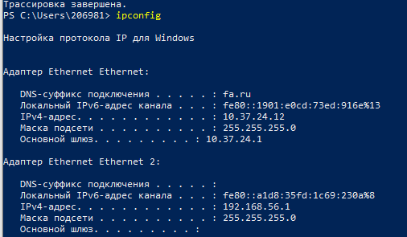

Команда ping:

|  |  |  |  |  |
| --- | --- | --- | --- | --- |
|  | Великобритания | Нидерланды | Сингапур | США |
| <https://www.youtube.com/> | ok | ok | ok | ok |
| <https://stackoverflow.com/questions/5898011/jquery-javascript-filtering-html-object-from-ajax-response> | ok | no | ok | ok |
| <https://ru.pinterest.com/> | ok | ok | ok | ok |
| <https://www.twitch.tv/terablade> | ok | no | ok | ok |
| <https://w4.cuevana3.ai/> | ok | no | ok | ok |
| <https://kip.eljur.ru/journal-messages-action> | ok | no | no | ok |
| <http://translit-online.ru/> | ok | ok | no | ok |
| <https://dev.1c-bitrix.ru/community/webdev/user/16002/blog/479/> | no | no | no | no |
| <https://www.youtube.com/watch?v=ZECkSAuy6sg&ab_channel=%D0%A2%D0%B5%D0%BB%D0%B5%D0%BA%D0%B0%D0%BD%D0%B0%D0%BB%D0%AE> | ok | no | ok | ok |
| <https://cloud.mail.ru/public/QaCU/7uQUyPrGD> | ok | no | no | ok |
| <https://ananasprint.ru/spm/#/> | ok | no | no | ok |
| <https://mail.rambler.ru/> | ok | ok | no | ok |
| <https://www.mozilla.org/ru/firefox/> | ok | no | ok | ok |
| <https://www.yahoo.com/> | ok | ok | ok | ok |
| <https://github.com/IvanSibirevV2/KipFin_Lab_2023_v0_Git0/blob/main/%D0%A3%D0%BF_02_3%D0%9F%D0%9A%D0%A1_120_220/> | ok | no | ok | ok |
| <https://rutube.ru/video/9eec837c57f774773da9afb1aad1cf93/> | no | no | no | no |

Команда tracert:

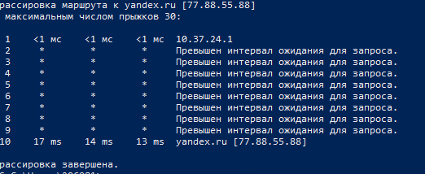

Команда netstat:

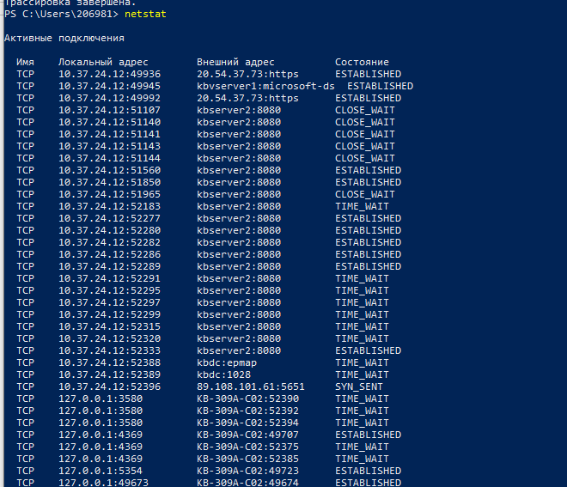

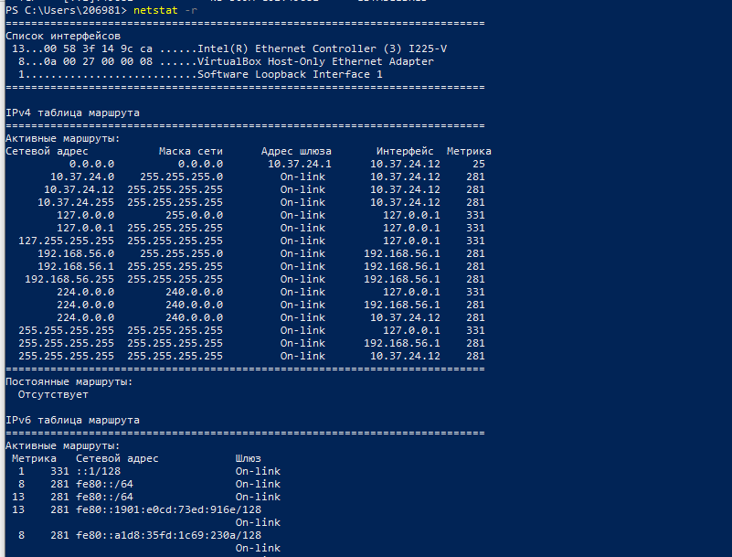

Команда route:

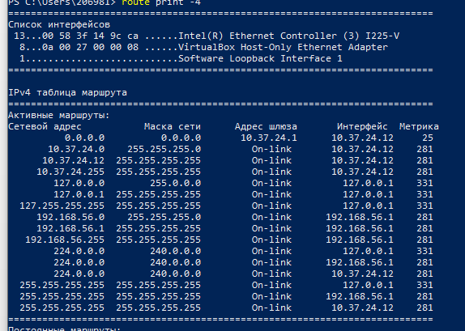

Команда arp:

